НАЦІОНАЛЬНИЙ ТЕХНІЧНИЙ УНІВЕРСИТЕТ УКРАЇНИ

“КИЇВСЬКИЙ ПОЛІТЕХНІЧНИЙ ІНСТИТУТ

імені ІГОРЯ СІКОРСЬКОГО”

Лабораторна робота №1

***Алгоритми множення та ділення***

Студентки гр. ДК-62

Куфаєвої Олександри

Перевірив

Ст. Вик. Губар В. Г.

Київ 2017

*Тема роботи:* ознайомлення з операціями множення та ділення.

*Мета роботи:* вивчення способів організації та дослідження програм виконання арифметичних операцій множення та ділення.

*Завдання:*



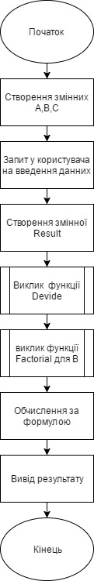

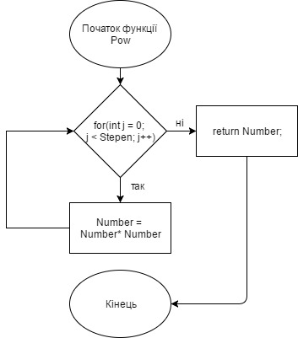

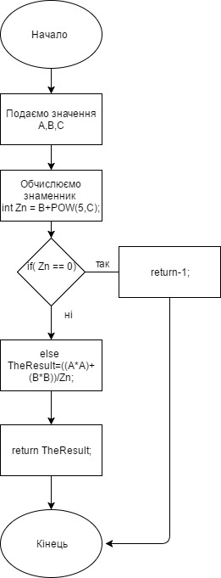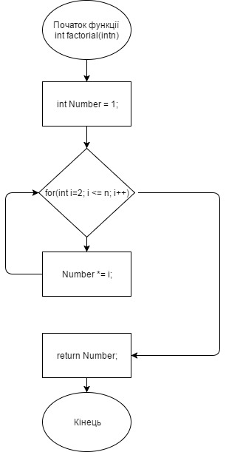

Висновок: Виконуючи цю лабораторну роботу я ознайомилась за операціями множення та ділення, та навчилась розбивати програму на окремі функції і малювати блок-схеми